1. **All weather portfolio는 어떻게해서 채권으로 risk 를 조절할까?**

* Risk – parity 전략 중 선물합성 hedging

최근 12개월 간의 평균적인 등락폭을 계산한 뒤, 그 변동성에 반비례하는 비율로 투자 진행

* 기업 : 선물 합성 hedging 로 레버리지
* 치킨너겟 = 병아리 + 콩 / 옥수수

<대표적인 예시>

1. **합성 선물 매수(행사가격 다를 때)**

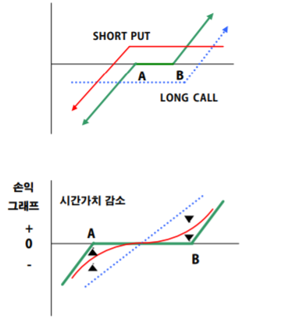

* CALL 매수(행사 가격 : B) / PUT 매도(행사가격 : A)
* 사용시기 : 강세장 예상, 변동성의 증감에 대한 확신이 없을 경우
* 이익 : 기초자산 가격이 CALL 행사가격(B) 이상으로 상승하면 이익도 증가

만기시 이익) 기초자산가격 – B + (수입premium – 지급premium)

* 손실 : PUT 행사가격(A)로 기초자산 가격이 하락할 경우 손실

만기시 손실)기초자산가격 – A + (수입 Premium – 지급 premium)

* 시간가치 : 기초자산의 가격 하락 시 유리하게 작용 , 상승시 불리하게 작용

1. **합성 선물 매도(행사가격 다를 때)**

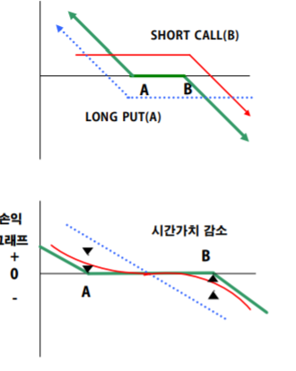

* PUT 매수(행사 가격 : A) / CALL 매도(행사가격 : B)
* 시장이 약세일 것으로 예상되고, 변동성의 증감에 대한 확신이 없을 경우
* 이익 : 기초자산 가격이 PUT옵션 행사가격(A)이하로 하락하면 이익 증가

A+수입 prem – 지급 prem – 기초자산가격

* 손실 : 기초자산 가격이 CALL 옵션 행사가격(B)이상으로 상승하면 손실

B+수입 prem-지급 prem - 기초

1. **채권을 어떻게 활용해야 주식과 비슷한 기대수익률을 얻을 수 있을까?**

* All weather portfolio에 2X, 3X leverage 적용

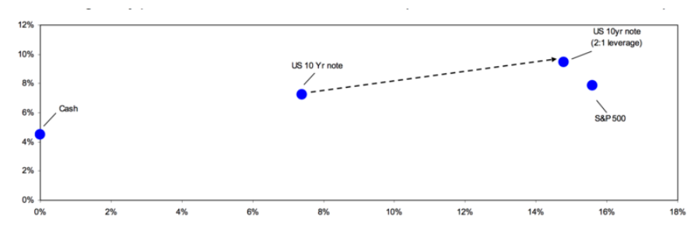

10년 만기 미국채에 2X 레버리지를 적용하여 S&P 500 과 비교

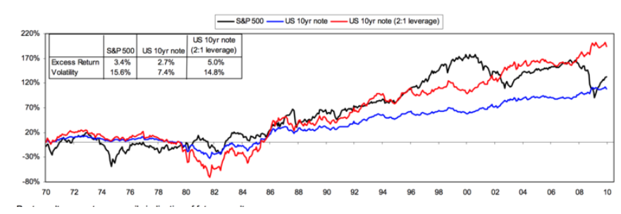

(70년대부터 2010년까지의 수익률 그래프)

레버리지를 활용해서 주식과 거의 같은 기대수익률을 가질 수 있는 자산을 만들 수 있다. (여기에서는 2X 레버리지 활용)

* 2X / 3X leveraged All weather portfolio

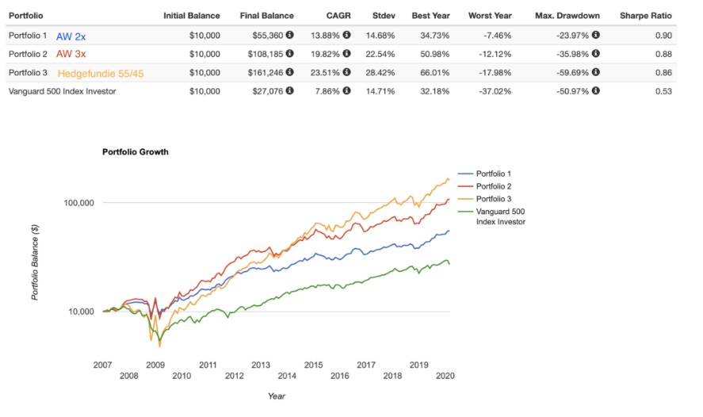

2X leverage 의 sharpe ratio 가 제일 큼

1. 2X leverage :

30% SSO – 2X S&P 500

40% UBT – 2X LT treasury

15% UST – 2X IT treasury

7.5% DIG – 2X oil and gas

7.5% UGL – 2X gold

1. 3X leverage :

30% SSO – 3X S&P 500

40% UBT – 3X LT treasury

15% UST – 3X IT treasury

7.5% UGL – 3X gold

***2X , 3X leverage 가 어떻게 작동되는건지? 안에 포트폴리오가 어떻게 구성되어야 2배, 3배의 효과를 보는지 알고싶었으나,,,,,,,,***

***국내 자산들로 조합해서 적용해보려고 했으나,,,,,,***

1. **물가연동채권**

* All weather portfolio를 만든 회사가 도움을 준 채권

**인플레이션이 기대보다 높을 경우**, 주식&채권의 수익률은 낮지만 물가연동채권의 수익률은 높음. 기존 포트폴리오의 단점 커버

미국 재무부는 Bridgewater 의 조언을 통해 ‘물가연동채권’을 발행

(<https://mebfaber.com/wp-content/uploads/2014/10/All-Weather-Story.pdf>)

* 개념

1. 정의

* 국채의 원금과 이자를 물가변동에 연동시켜 실질가치를 보장

투자자와 정부로 하여금 **미래의 불확실한 물가변동에 따른 위험(inflation risk)를 회피**하게 하는 채권

* 원금과 이자에 대한 명목적 지급조건(fixed nominal obligations)이 명시된 전통적 명목채권의 명목수익(물가에 따라 변동) + 실질수익(사후적 물가변동에 따른 inflation compensation으로 일정하게 유지) 🡪 전통적 명목채권과 다른 점(명목채권은 명목수익 고정 , 실질수익 변동)
* 예시 : 원금과 6개월마다 지급하는 이자를 소비자물가(CPI) 변동에 연동시킨 표면금리 연율 r%, 2010년 만기 물가연동국채  
  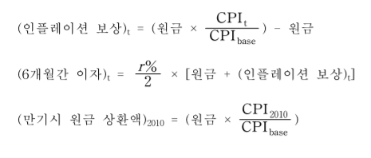  
  (출처 : 물가연동국채의 기대효과와 도입방안 – 한국은행)
* 예시2 : 만기 10년, 액면 원금 1억, 표면이자율 2% 물가연동채권

소비자 물가가 1년후에 100 -> 105로 상승

🡪원금이 1억 500만원으로 조정

물가가 오르지 않았다면 연간 이자는 200만원, 물가 상승 시 210만원

1. 목적

장기금융시장의 활성화, 통화정책의 효율적 수행  
저축증대를 통해 인플레이션 압력을 완화 🡪 화폐보다 채권을 더 선호하게하여 조달비용 줄임, 국채의 실질구매력 안정시킴

1. 장점

* 인플레이션 위험 때문에 장기투자를 회피하는 개인투자자들과 연기금, 생명보험 등 기관투자자들을 유인할 수 있는 장점
* 시장과 정부간의 인플레이션 기대 차이에서 비롯한 차입비용 절감

1. 단점

* 안정적인 장기투자자산이기 때문에 만기까지의 보유성향이 높아 유동성이 낮음
* 채권금리가 오르고 있는 만큼 만기 전에 환매하면 채권값이 하락해 손실

(채권금리 상승 기조일 때에는 채권만기 짧은 것을 고를 것)

1. 수익률 추이

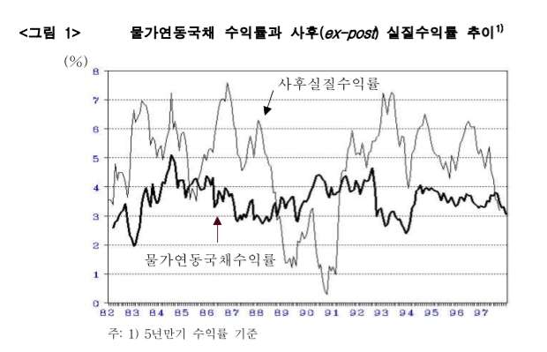

실질금리의 변동 가능성이 어느정도 있지만 2~3년 이후에 빠른 속도로 일정 수준에 수렴

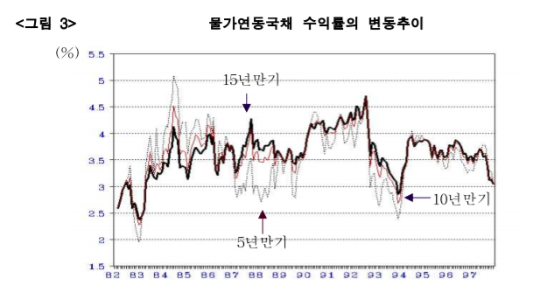

만기에 따른 변동성 차이